LAPORAN

WORKSHOP SISTEM INFORMASI WEB SERVER
(TIF330805)

SEMESTER 3



ACARA29

NAMA:
GATOT DWI UMI EKA PUTRA ATIPYA

NIM:
E41250539

PROGRAM STUDI DI LUAR KAMPUS UTAMA (PSDKU)
TEKNIK INFORMATIKA KAB. NGANJUK
JURUSAN TEKNOLOGI INFORMASI
POLITEKNIK NEGERI JEMBER
TAHUN 2026

Pada acara kali ini mahasiswa akan menambahkan indikator visual bahwa proses data sedang berlangsung dan indikator saat data gagal di proses dengan jelas.
Ada beberapa file yang perlu di ubah/ ditambah untuk itu.

// Butuh helper.js (escapeHTML, fetchDenganRetry) dimuat lebih dulu di HTML:
// <script src="helper.js"></script>
// <script src="app.js"></script>

// Sesuaikan dengan alamat project-mu di localhost
const BASE_URL = 'http://localhost/Code/Acara29/public';

function tampilkanPesan(tbody, teks) {
tbody.innerHTML = `<tr><td colspan="3" class="pesan">${escapeHTML(teks)}</td></tr>`;
}

function renderTabel(data) {
const tbody = document.querySelector('#tabel-mahasiswa tbody');
tbody.innerHTML = data.map((mhs) =>
`<tr><td>${escapeHTML(mhs.nim)}</td><td>${escapeHTML(mhs.nama)}</td><td>${escapeHTML(mhs.prodi)}</td></tr>`
).join('');
}

async function muatDataMahasiswa() {
const tbody = document.querySelector('#tabel-mahasiswa tbody');

// Langkah 1: indikator loading
tampilkanPesan(tbody, 'Memuat data...');

try {
const response = await fetchDenganRetry(`${BASE_URL}/mahasiswa`);
if (!response.ok) throw new Error('Server merespons dengan status ' + response.status);
const hasil = await response.json();

if (!hasil.data || hasil.data.length === 0) {
tampilkanPesan(tbody, 'Belum ada data');
return;
}

renderTabel(hasil.data);
} catch (error) {
console.error('Gagal memuat data:', error);
tampilkanPesan(tbody, 'Gagal memuat data: ' + error.message);
}
}

document.addEventListener('DOMContentLoaded', muatDataMahasiswa);
ini adalah code app.js
<!DOCTYPE html>
<html lang="id">
<head>
<meta charset="UTF-8">
<meta name="viewport" content="width=device-width, initial-scale=1.0">
<title>Dashboard</title>
<style>
body { font-family: sans-serif; margin: 24px; }
table { border-collapse: collapse; width: 100%; margin-top: 12px; }
th, td { border: 1px solid #999; padding: 8px; text-align: left; }
th { background: #eee; }
.bar { display: flex; justify-content: space-between; align-items: center; }
.foto-kecil { width: 60px; height: 60px; object-fit: cover; }
.pesan { text-align: center; color: #555; }
#notif { display: none; padding: 10px 14px; margin: 12px 0; border-radius: 4px; }
#notif.ok { display: block; background: #e6f4ea; color: #1b5e20; }
#notif.gagal { display: block; background: #fdecea; color: #b00020; }
</style>
</head>
<body>
<script>
if (!localStorage.getItem('token')) {
window.location.href = 'login.html';
}
</script>

<div class="bar">
<h1>Dashboard</h1>
<div>
<span id="info-role"></span>
<button id="btn-logout">Logout</button>
</div>
</div>

<div id="notif"></div>

<p>Total mahasiswa: <strong id="total">...</strong></p>

<a href="form_tambah.html" class="aksi-admin"><button>Tambah</button></a>

<table>
<thead>
<tr>
<th>Foto</th><th>NIM</th><th>Nama</th><th>Program Studi</th>
<th class="aksi-admin">Aksi</th>
</tr>
</thead>
<tbody id="isi-tabel"></tbody>
</table>

<script src="helper.js"></script>
<script>
// Sesuaikan dengan nama folder project-mu
const BASE_URL = 'http://localhost/Code/Acara29/public';
const token = localStorage.getItem('token');
const role = localStorage.getItem('role');
const isAdmin = role === 'admin';
const tbody = document.querySelector('#isi-tabel');

document.querySelector('#info-role').textContent = `Login sebagai: ${role} `;

if (!isAdmin) {
document.querySelectorAll('.aksi-admin').forEach(el => el.style.display = 'none');
}

document.querySelector('#btn-logout').addEventListener('click', () => {
localStorage.removeItem('token');
localStorage.removeItem('role');
window.location.href = 'login.html';
});

function notif(pesan, sukses) {
const el = document.querySelector('#notif');
el.textContent = pesan;
el.className = sukses ? 'ok' : 'gagal';
clearTimeout(notif.timer);
notif.timer = setTimeout(() => { el.className = ''; }, 4000);
}

// Mengembalikan true jika token ditolak (sekaligus mengarahkan ke login)
function cekUnauthorized(res) {
if (res.status === 401) {
localStorage.clear();
window.location.href = 'login.html';
return true;
}
return false;
}

function tampilkanPesan(teks) {
tbody.innerHTML = `<tr><td colspan="5" class="pesan">${escapeHTML(teks)}</td></tr>`;
}

// Langkah 2: semua data dari Controller di-escape sebelum masuk innerHTML
function renderTabel(data) {
tbody.innerHTML = data.map(m => {
const foto = m.foto
? `<img class="foto-kecil" src="${BASE_URL}/uploads/${escapeHTML(m.foto)}" alt="${escapeHTML(m.nama)}">`
: '-';
const aksi = `
<td class="aksi-admin" ${isAdmin ? '' : 'style="display:none"'}>
<button data-aksi="ubah" data-id="${escapeHTML(m.id)}">Ubah</button>
<button data-aksi="hapus" data-id="${escapeHTML(m.id)}">Hapus</button>
</td>`;
return `<tr>
<td>${foto}</td>
<td>${escapeHTML(m.nim)}</td>
<td>${escapeHTML(m.nama)}</td>
<td>${escapeHTML(m.prodi)}</td>
${aksi}
</tr>`;
}).join('');
}

// Karena tombol dibuat lewat innerHTML, klik ditangani dengan event delegation
tbody.addEventListener('click', (e) => {
const btn = e.target.closest('button[data-aksi]');
if (!btn) return;
const id = btn.dataset.id;
if (btn.dataset.aksi === 'ubah') {
window.location.href = `form_edit.html?id=${encodeURIComponent(id)}`;
} else if (btn.dataset.aksi === 'hapus') {
hapusData(id, btn);
}
});

// Langkah 1: indikator loading
async function muatDataMahasiswa() {
tampilkanPesan('Memuat data...');
try {
const res = await fetchDenganRetry(`${BASE_URL}/mahasiswa`, {
headers: { 'Authorization': `Bearer ${token}` }
});
if (cekUnauthorized(res)) return;
const hasil = await res.json();

if (!hasil.success) {
tampilkanPesan('Gagal memuat data: ' + (hasil.message || 'status ' + res.status));
notif(hasil.message || 'Gagal memuat data.', false);
return;
}

document.querySelector('#total').textContent = hasil.data.length;

if (hasil.data.length === 0) {
tampilkanPesan('Belum ada data');
return;
}
renderTabel(hasil.data);
} catch (err) {
tampilkanPesan('Gagal memuat data: ' + err.message);
notif('Gagal memuat data.', false);
}
}

// Langkah 3: try-catch-finally + umpan balik pada tombol Hapus
async function hapusData(id, btn) {
if (!confirm('Hapus data ini?')) return;

const teksAsli = btn.textContent;
btn.disabled = true;
btn.textContent = 'Menghapus...';

try {
const res = await fetch(`${BASE_URL}/mahasiswa?id=${encodeURIComponent(id)}`, {
method: 'DELETE', // diteruskan Router ke MahasiswaController::destroy($id)
headers: { 'Authorization': `Bearer ${token}` }
});
if (cekUnauthorized(res)) return;
const hasil = await res.json();
notif(hasil.message || (hasil.success ? 'Data dihapus.' : 'Gagal menghapus data.'), hasil.success);
} catch (err) {
notif('Tidak dapat terhubung ke server.', false);
} finally {
btn.disabled = false;
btn.textContent = teksAsli;
muatDataMahasiswa();
}
}

// Tampilkan notifikasi kiriman dari form_tambah / form_edit
try {
const flash = sessionStorage.getItem('flash');
if (flash) {
const f = JSON.parse(flash);
notif(f.teks, f.ok);
sessionStorage.removeItem('flash');
}
} catch (e) { /* abaikan flash yang rusak */ }

muatDataMahasiswa();
</script>
</body>
</html>
Ini adalah dashboard.html
<!DOCTYPE html>
<html lang="id">
<head>
<meta charset="UTF-8">
<meta name="viewport" content="width=device-width, initial-scale=1">
<title>Ubah Mahasiswa</title>
<style>
body { font-family: sans-serif; max-width: 460px; margin: 24px auto; padding: 0 16px; }
label { display: block; margin-top: 12px; }
input[type=text] { width: 100%; box-sizing: border-box; padding: 6px; margin-top: 4px; }
.error { color: #b00020; font-size: 13px; min-height: 16px; }
.ket { font-size: 12px; color: #555; }
#notif { display: none; padding: 10px 14px; margin: 12px 0; border-radius: 4px; }
#notif.ok { display: block; background: #e6f4ea; color: #1b5e20; }
#notif.gagal { display: block; background: #fdecea; color: #b00020; }
button { margin-top: 16px; padding: 7px 16px; }
button:disabled { opacity: 0.6; cursor: not-allowed; }
</style>
</head>
<body>
<h1>Ubah Mahasiswa</h1>
<div id="notif"></div>

<label>NIM (9 digit)
<input type="text" id="nim" maxlength="9">
</label>
<div class="error" id="err-nim"></div>

<label>Nama
<input type="text" id="nama" maxlength="100">
</label>
<div class="error" id="err-nama"></div>

<label>Program Studi
<input type="text" id="prodi" maxlength="50">
</label>
<div class="error" id="err-prodi"></div>

<label>Foto (JPG/PNG, maks 2MB)
<input type="file" id="foto" accept=".jpg,.jpeg,.png,image/jpeg,image/png">
</label>
<div class="ket">Kosongkan jika tidak ingin mengganti foto.</div>
<div class="error" id="err-foto"></div>

<button id="btn-simpan">Simpan Perubahan</button>
<a href="dashboard.html">Kembali</a>

<script src="helper.js"></script>
<script>
// Sesuaikan dengan nama folder project-mu
const BASE_URL = 'http://localhost/Code/Acara29/public';
const token = localStorage.getItem('token');

if (!token) window.location.href = 'login.html';
if (localStorage.getItem('role') !== 'admin') window.location.href = 'dashboard.html';

// id diambil dari URL: form_edit.html?id=3
const id = new URLSearchParams(window.location.search).get('id');
if (!id) window.location.href = 'dashboard.html';

const tombolSimpan = document.getElementById('btn-simpan');

function notif(pesan, sukses) {
const el = document.getElementById('notif');
el.textContent = pesan;
el.className = sukses ? 'ok' : 'gagal';
}

function validasi() {
document.querySelectorAll('.error').forEach(e => e.textContent = '');
let valid = true;
const salah = (f, pesan) => { document.getElementById('err-' + f).textContent = pesan; valid = false; };

if (nim.value.trim() === '') salah('nim', 'NIM wajib diisi.');
else if (!/^\d{9}$/.test(nim.value.trim())) salah('nim', 'NIM harus 9 digit angka.');
if (nama.value.trim() === '') salah('nama', 'Nama wajib diisi.');
if (prodi.value.trim() === '') salah('prodi', 'Program studi wajib diisi.');

const f = foto.files[0];
if (f) {
if (!['image/jpeg', 'image/png'].includes(f.type)) salah('foto', 'Foto harus JPG atau PNG.');
else if (f.size > 2 * 1024 * 1024) salah('foto', 'Ukuran foto maksimal 2MB.');
}
return valid;
}

// Langkah 1: indikator loading saat data lama diambil.
// Tombol Simpan dikunci sampai data berhasil dimuat, supaya tidak menimpa data dengan isian kosong.
async function muatDataUntukEdit(id) {
tombolSimpan.disabled = true;
notif('Memuat data...', true);
try {
// GET aman diulang satu kali jika jaringan sempat bermasalah
const res = await fetchDenganRetry(`${BASE_URL}/mahasiswa?id=${encodeURIComponent(id)}`, {
headers: { 'Authorization': `Bearer ${token}` }
});
if (res.status === 401) { localStorage.clear(); window.location.href = 'login.html'; return; }
const hasil = await res.json(); // ditangani MahasiswaController::index()
if (!hasil.success) { notif(hasil.message || 'Data tidak ditemukan.', false); return; }

// .value bukan innerHTML, jadi aman dari XSS
nim.value = hasil.data.nim;
nama.value = hasil.data.nama;
prodi.value = hasil.data.prodi;

notif('', true);
document.getElementById('notif').className = ''; // sembunyikan pesan "Memuat data..."
tombolSimpan.disabled = false;
} catch (err) {
notif('Gagal memuat data mahasiswa: ' + err.message, false);
}
}

// Langkah 3: try-catch-finally. Tombol dinonaktifkan selama request berlangsung.
async function simpanPerubahan(id) {
if (!validasi()) { notif('Periksa kembali isian form.', false); return; }

const teksAsli = tombolSimpan.textContent;
tombolSimpan.disabled = true;
tombolSimpan.textContent = 'Menyimpan...';

const formData = new FormData();
formData.append('nim', nim.value.trim());
formData.append('nama', nama.value.trim());
formData.append('prodi', prodi.value.trim());
if (foto.files[0]) formData.append('foto', foto.files[0]);

try {
// PHP tidak mengisi $_POST/$_FILES pada request PUT bertipe multipart,
// maka dikirim sebagai POST + _method=PUT (diteruskan Router ke update($id))
const res = await fetch(`${BASE_URL}/mahasiswa?id=${encodeURIComponent(id)}&_method=PUT`, {
method: 'POST',
headers: { 'Authorization': `Bearer ${token}` },
body: formData
});
if (res.status === 401) { localStorage.clear(); window.location.href = 'login.html'; return; }
const hasil = await res.json();

if (hasil.success) {
sessionStorage.setItem('flash', JSON.stringify({ teks: hasil.message, ok: true }));
window.location.href = 'dashboard.html';
} else {
if (hasil.errors) {
Object.keys(hasil.errors).forEach(k => {
const e = document.getElementById('err-' + k);
if (e) e.textContent = hasil.errors[k];
});
}
notif(hasil.message || 'Gagal menyimpan perubahan.', false);
}
} catch (err) {
notif('Tidak dapat terhubung ke server.', false);
} finally {
tombolSimpan.disabled = false;
tombolSimpan.textContent = teksAsli;
}
}

tombolSimpan.addEventListener('click', () => simpanPerubahan(id));
muatDataUntukEdit(id);
</script>
</body>
</html>
Ini adalah code form_edit.html
<!DOCTYPE html>
<html lang="id">
<head>
<meta charset="UTF-8">
<meta name="viewport" content="width=device-width, initial-scale=1">
<title>Tambah Mahasiswa</title>
<style>
body { font-family: sans-serif; max-width: 460px; margin: 24px auto; padding: 0 16px; }
label { display: block; margin-top: 12px; }
input[type=text] { width: 100%; box-sizing: border-box; padding: 6px; margin-top: 4px; }
.error { color: #b00020; font-size: 13px; min-height: 16px; }
.ket { font-size: 12px; color: #555; }
#notif { display: none; padding: 10px 14px; margin: 12px 0; border-radius: 4px; }
#notif.ok { display: block; background: #e6f4ea; color: #1b5e20; }
#notif.gagal { display: block; background: #fdecea; color: #b00020; }
button { margin-top: 16px; padding: 7px 16px; }
button:disabled { opacity: 0.6; cursor: not-allowed; }
</style>
</head>
<body>
<h1>Tambah Mahasiswa</h1>
<div id="notif"></div>

<label>NIM (9 digit)
<input type="text" id="nim" maxlength="9">
</label>
<div class="error" id="err-nim"></div>

<label>Nama
<input type="text" id="nama" maxlength="100">
</label>
<div class="error" id="err-nama"></div>

<label>Program Studi
<input type="text" id="prodi" maxlength="50">
</label>
<div class="error" id="err-prodi"></div>

<label>Foto (JPG/PNG, maks 2MB)
<input type="file" id="foto" accept=".jpg,.jpeg,.png,image/jpeg,image/png">
</label>
<div class="error" id="err-foto"></div>

<button id="btn-simpan">Simpan</button>
<a href="dashboard.html">Kembali</a>

<script src="helper.js"></script>
<script>
// Sesuaikan dengan nama folder project-mu
const BASE_URL = 'http://localhost/Code/Acara29/public';
const token = localStorage.getItem('token');

if (!token) window.location.href = 'login.html';
if (localStorage.getItem('role') !== 'admin') window.location.href = 'dashboard.html';

function notif(pesan, sukses) {
const el = document.getElementById('notif');
el.textContent = pesan;
el.className = sukses ? 'ok' : 'gagal';
}

function bersihkanError() {
document.querySelectorAll('.error').forEach(e => e.textContent = '');
}

// Validasi sisi View: lapisan tambahan di luar validasi Model/Controller
function validasi() {
bersihkanError();
let valid = true;
const salah = (id, pesan) => { document.getElementById('err-' + id).textContent = pesan; valid = false; };

if (nim.value.trim() === '') salah('nim', 'NIM wajib diisi.');
else if (!/^\d{9}$/.test(nim.value.trim())) salah('nim', 'NIM harus 9 digit angka.');
if (nama.value.trim() === '') salah('nama', 'Nama wajib diisi.');
if (prodi.value.trim() === '') salah('prodi', 'Program studi wajib diisi.');

const f = foto.files[0];
if (f) {
if (!['image/jpeg', 'image/png'].includes(f.type)) salah('foto', 'Foto harus JPG atau PNG.');
else if (f.size > 2 * 1024 * 1024) salah('foto', 'Ukuran foto maksimal 2MB.');
}
return valid;
}

// Langkah 3: try-catch-finally. Tombol dinonaktifkan selama request berlangsung.
async function simpanData() {
if (!validasi()) { notif('Periksa kembali isian form.', false); return; }

const tombol = document.getElementById('btn-simpan');
const teksAsli = tombol.textContent;
tombol.disabled = true;
tombol.textContent = 'Menyimpan...';

const formData = new FormData();
formData.append('nim', nim.value.trim());
formData.append('nama', nama.value.trim());
formData.append('prodi', prodi.value.trim());
if (foto.files[0]) formData.append('foto', foto.files[0]);

try {
const res = await fetch(`${BASE_URL}/mahasiswa`, {
method: 'POST',
// Jangan set Content-Type manual, browser mengisi boundary multipart
headers: { 'Authorization': `Bearer ${token}` },
body: formData
});
if (res.status === 401) { localStorage.clear(); window.location.href = 'login.html'; return; }
const hasil = await res.json();

if (hasil.success) {
sessionStorage.setItem('flash', JSON.stringify({ teks: hasil.message, ok: true }));
window.location.href = 'dashboard.html';
} else {
if (hasil.errors) {
Object.keys(hasil.errors).forEach(k => {
const e = document.getElementById('err-' + k);
if (e) e.textContent = hasil.errors[k];
});
}
notif(hasil.message || 'Gagal menambahkan data.', false);
}
} catch (err) {
notif('Tidak dapat terhubung ke server.', false);
} finally {
tombol.disabled = false;
tombol.textContent = teksAsli;
}
}

document.getElementById('btn-simpan').addEventListener('click', simpanData);
</script>
</body>
</html>
Ini adalah code form_tambah.html// Langkah 2: escaping output agar data dari Controller tampil sebagai teks, bukan HTML.
// Tanda kutip ikut di-escape supaya aman dipakai di dalam atribut (src="...", alt="...").
function escapeHTML(teks) {
const div = document.createElement('div');
div.textContent = String(teks ?? '');
return div.innerHTML.replace(/"/g, '&quot;').replace(/'/g, '&#39;');
}

// Tugas mandiri 2: retry otomatis satu kali.
// fetch() hanya melempar error saat jaringan bermasalah (bukan saat server membalas 4xx/5xx),
// jadi retry hanya terjadi pada masalah jaringan sementara.
// Dipakai untuk request GET saja, agar request POST/PUT/DELETE tidak terkirim dobel.
async function fetchDenganRetry(url, options = {}, sisaPercobaan = 1) {
try {
return await fetch(url, options);
} catch (error) {
if (sisaPercobaan > 0) {
await new Promise((r) => setTimeout(r, 1000));
return fetchDenganRetry(url, options, sisaPercobaan - 1);
}
throw error;
}
}
Code helper.js

// Sesuaikan dengan alamat project-mu di localhost
const BASE_URL = 'http://localhost/Code/Acara29/public';

const form = document.querySelector('#form-login');
const username = document.querySelector('#username');
const password = document.querySelector('#password');

form.addEventListener('submit', async (e) => {
e.preventDefault();

// Langkah 3: nonaktifkan tombol selama proses
const tombol = form.querySelector('button[type="submit"], button:not([type])');
const teksAsli = tombol ? tombol.textContent : '';
if (tombol) { tombol.disabled = true; tombol.textContent = 'Memproses...'; }

try {
const res = await fetch(`${BASE_URL}/login`, {
method: 'POST',
headers: { 'Content-Type': 'application/json' },
body: JSON.stringify({ username: username.value, password: password.value }),
});
const hasil = await res.json();

if (hasil.success) {
localStorage.setItem('token', hasil.data.token);
localStorage.setItem('role', hasil.data.role);
window.location.href = 'dashboard.html';
} else {
alert(hasil.message || 'Login gagal');
}
} catch (err) {
alert('Tidak dapat terhubung ke server');
} finally {
if (tombol) { tombol.disabled = false; tombol.textContent = teksAsli; }
}
});
Code login.js
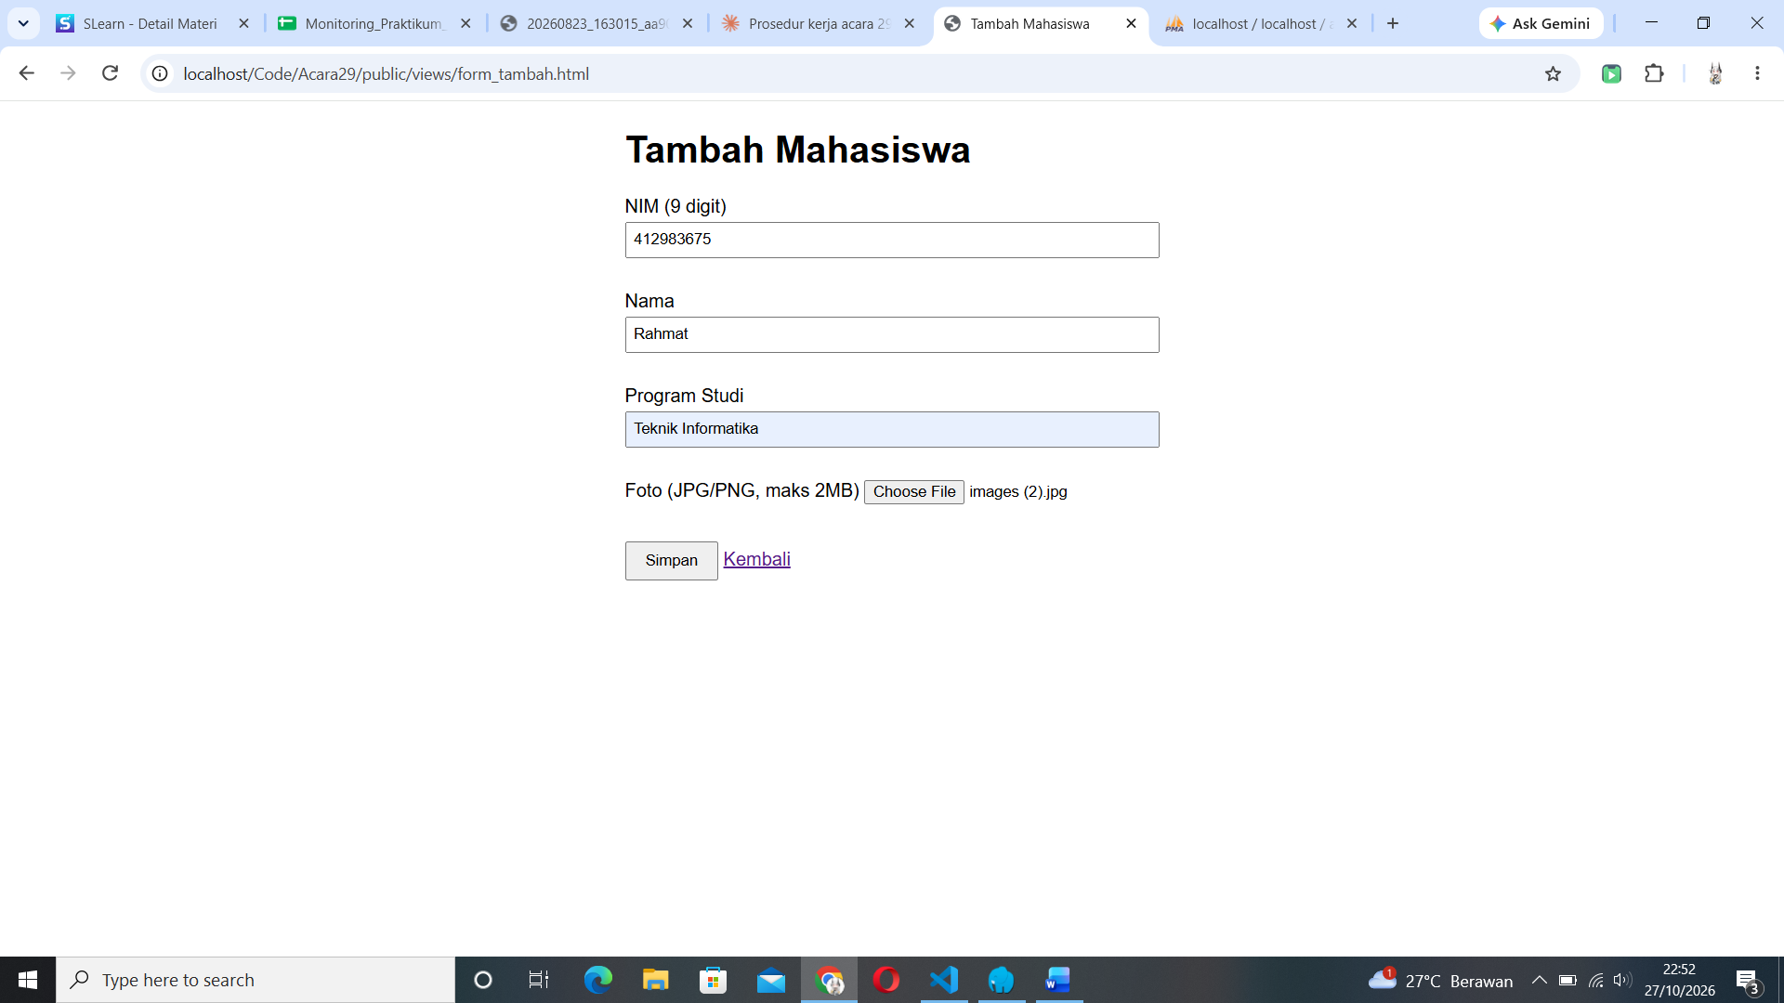
Setelah itu kita coba untuk menambahkan data untuk mengecek apakah ada yang eror.
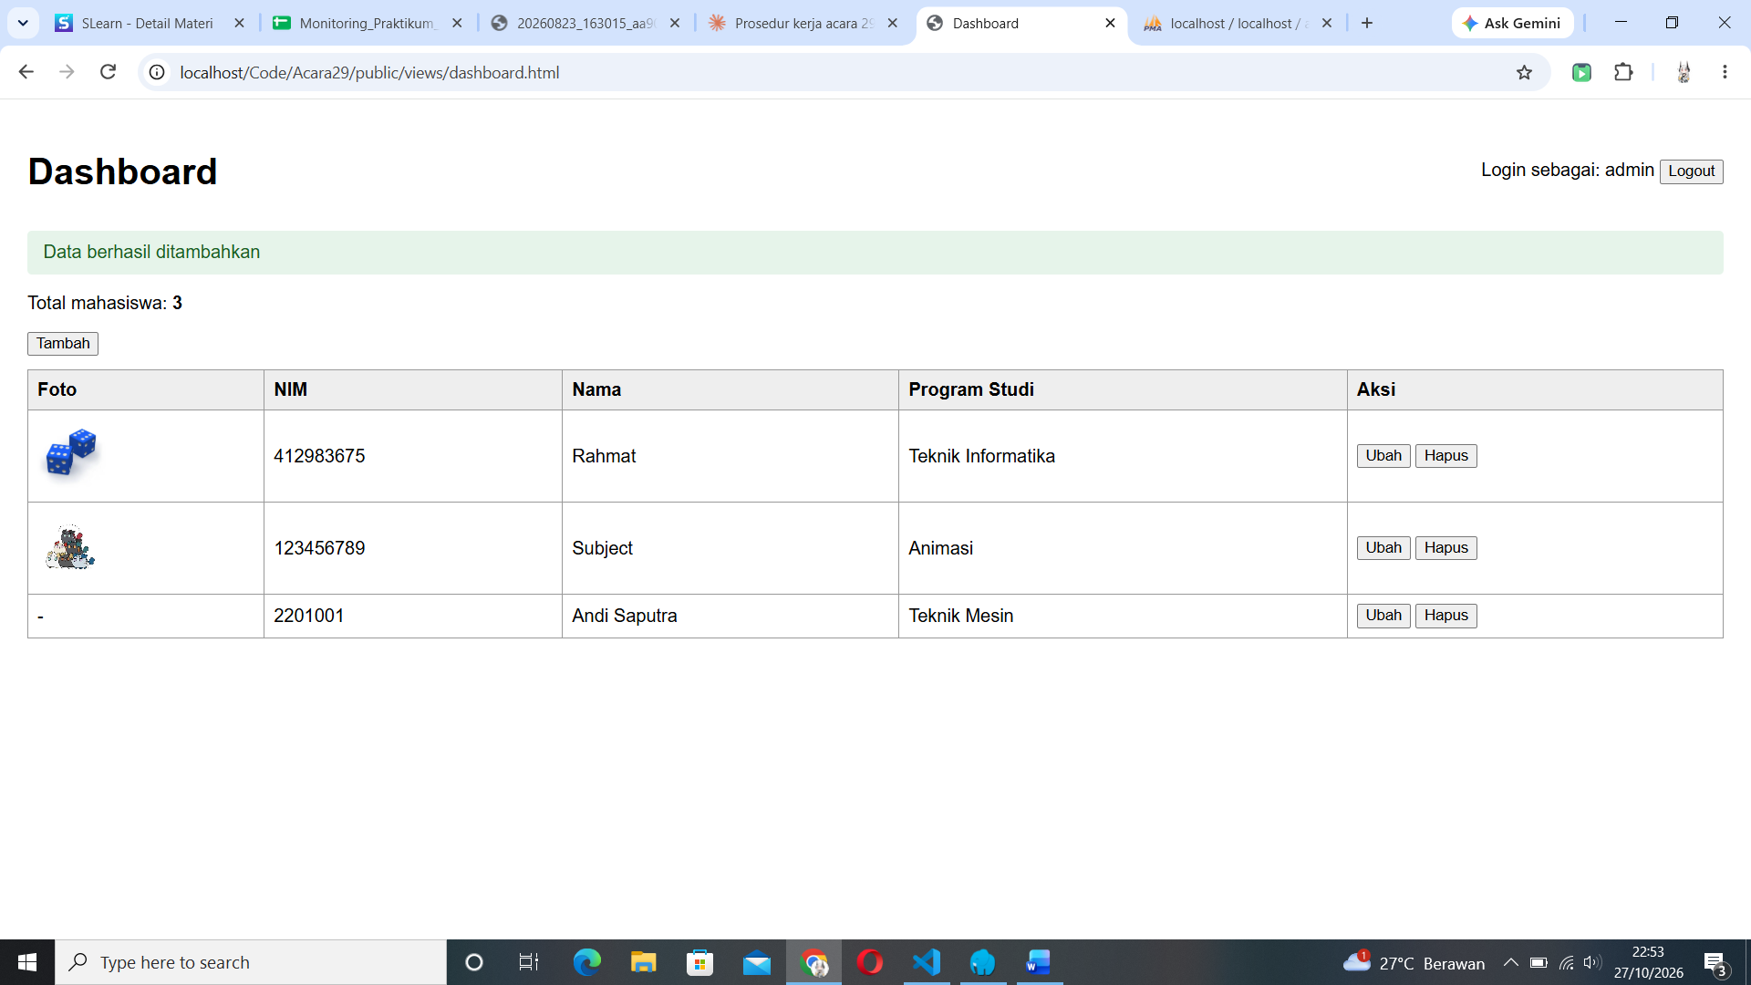
Jika sudah muncul seperti ini berarti tidak ada masalah atau eror yang terjadi.
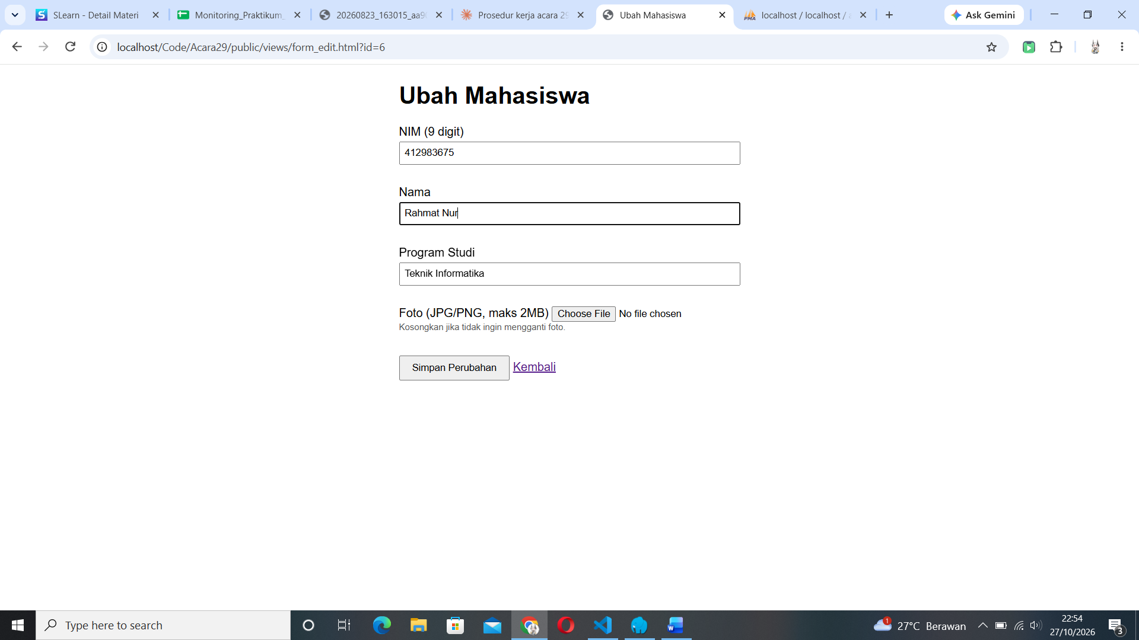
Kita coba juga untuk mengubah datanya.
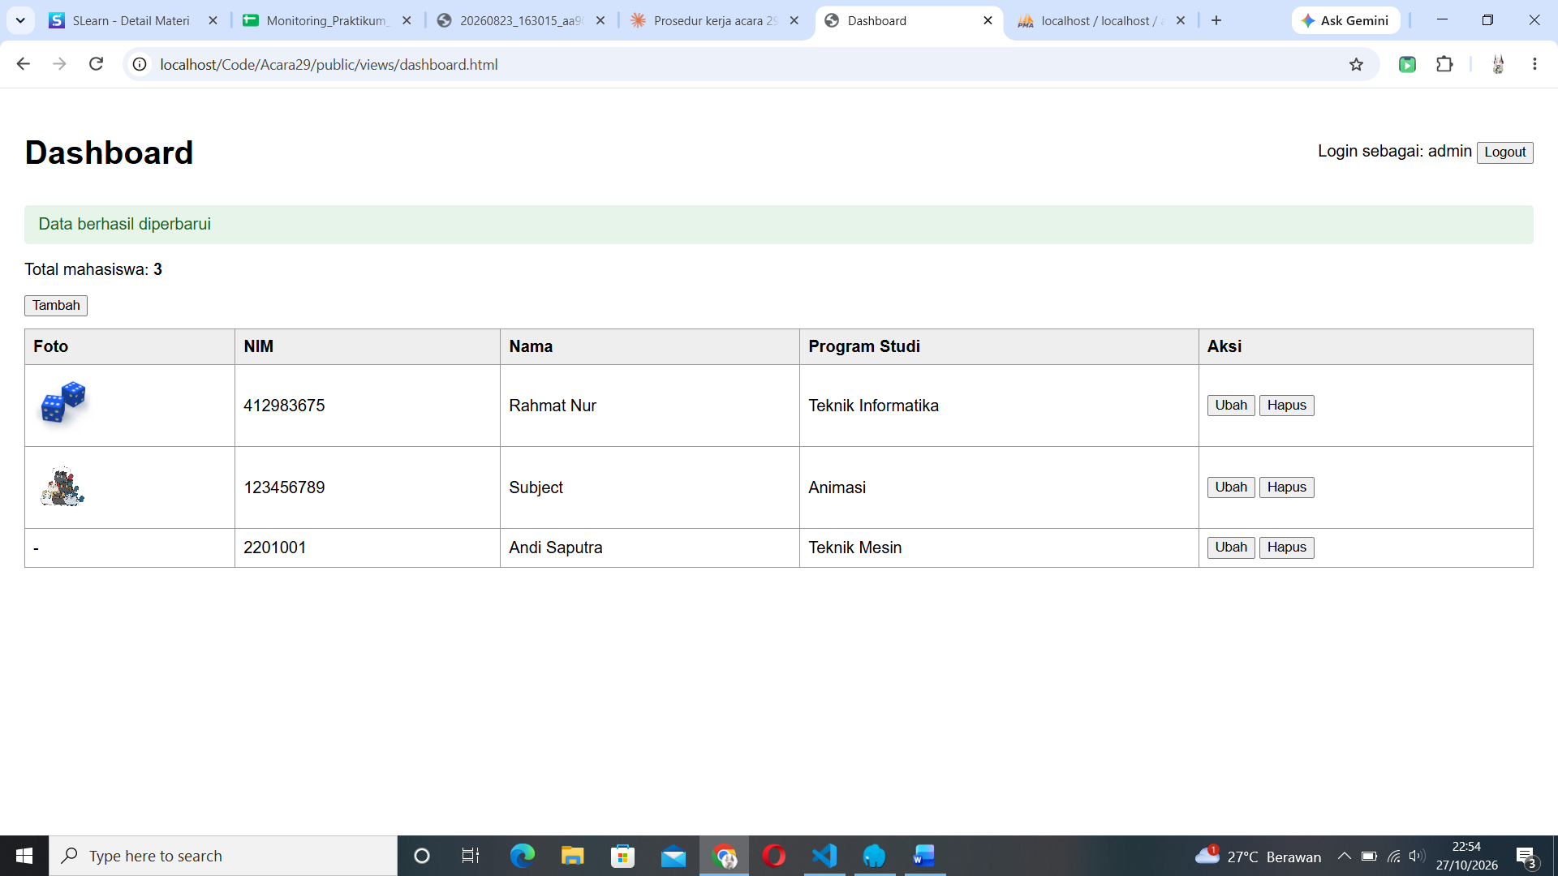
Sama seperti sebelumnya tidak ada masalah.
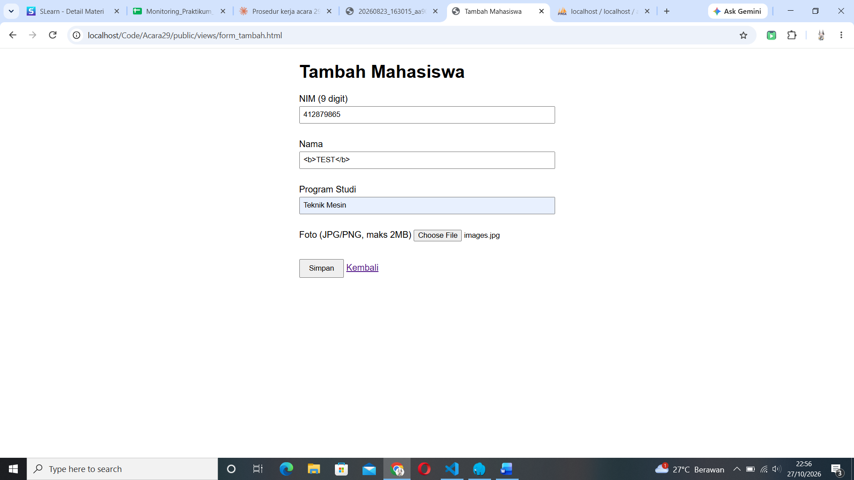
Lalu kita coba mengisi dengan data seperti ini untuk mengecek apakah ini di eksekusi sebagai data mentah atau code html.
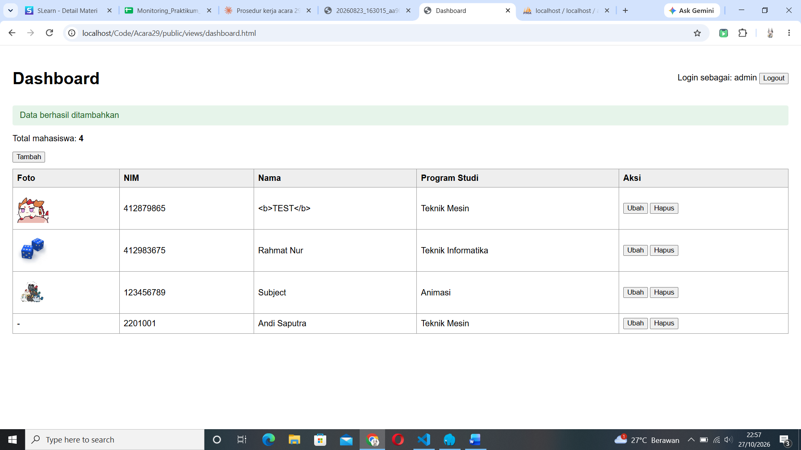
Jika muncul seperti ini berari data tadi di proses sebagai teks bukan code.html

